Необходимо АВТОРИЗИРОВАТЬСЯ через портал ГОСУСЛУГИ
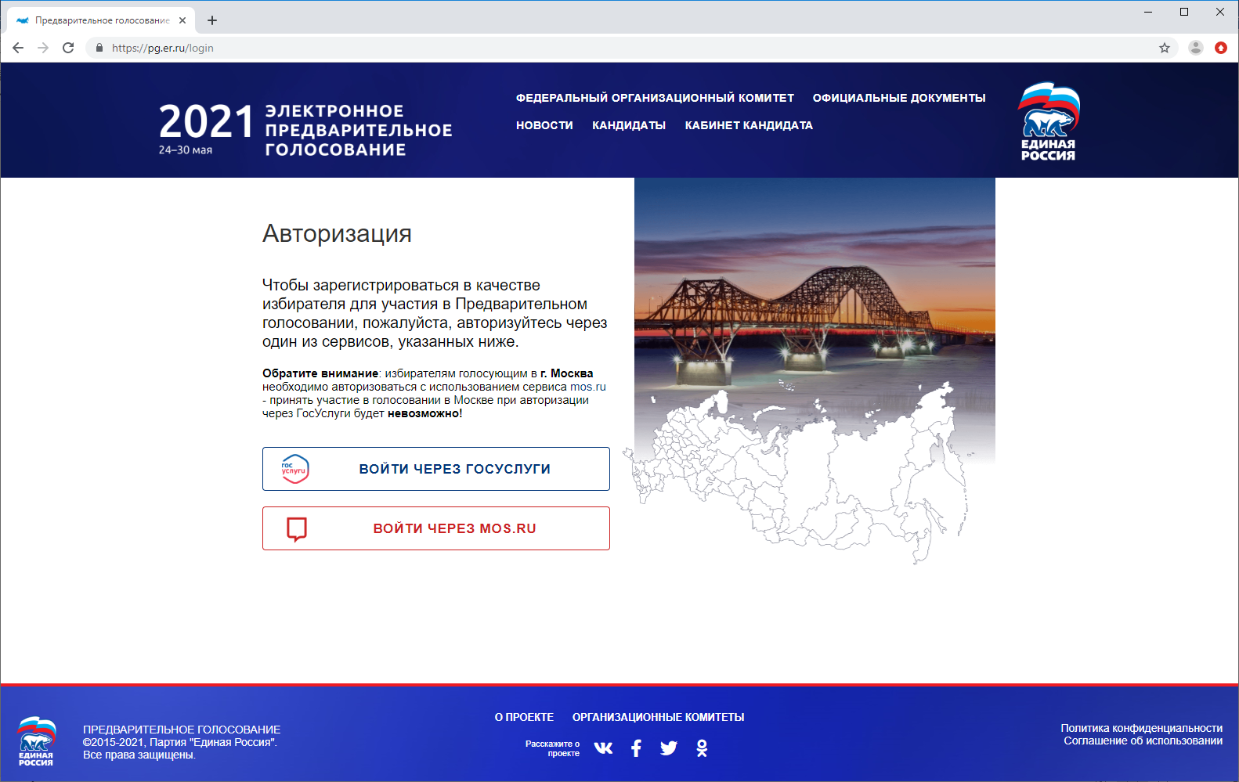
Далее, нажать кнопку «Войти через госуслуги».
На форме авторизации, портала госуслуг, необходимо ввести Ваши данные (Телефон, Почту или СНИЛС) и пароль.
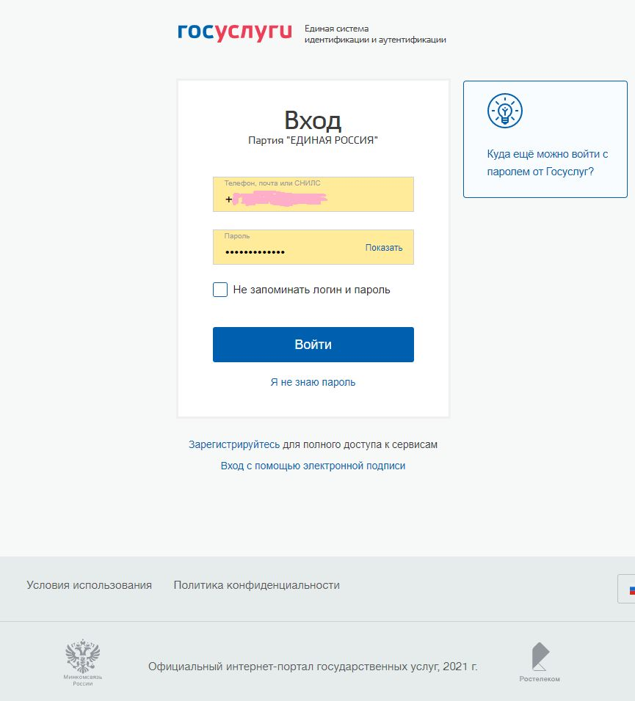
Далее, нажимаем кнопку «Войти».
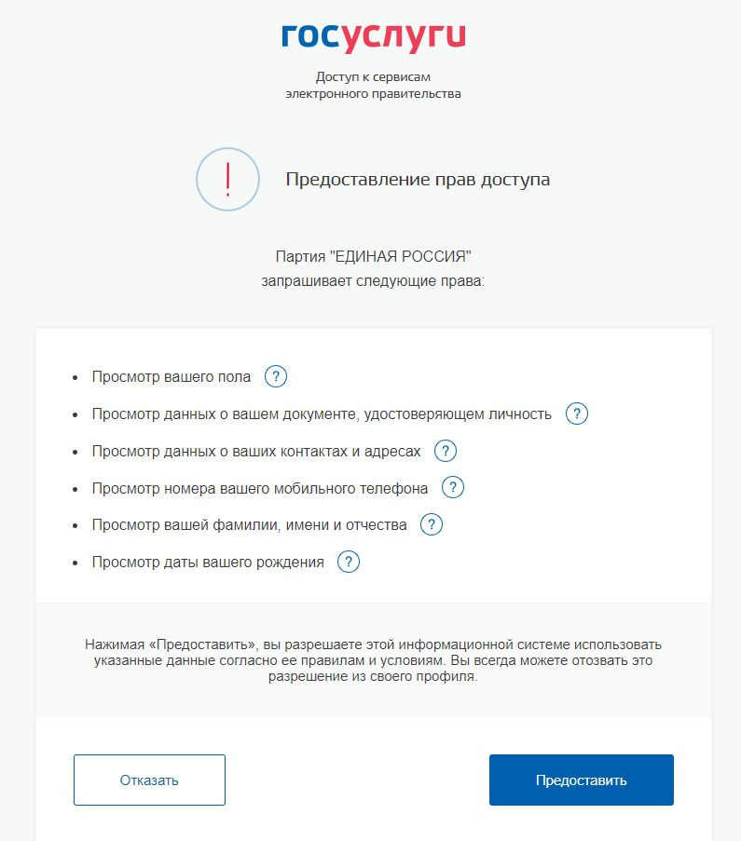
Предоставляем доступ к данным. Нажимаем кнопку «Предоставить»
Подтверждаем номер мобильного телефона. Запрашиваем код авторизации.
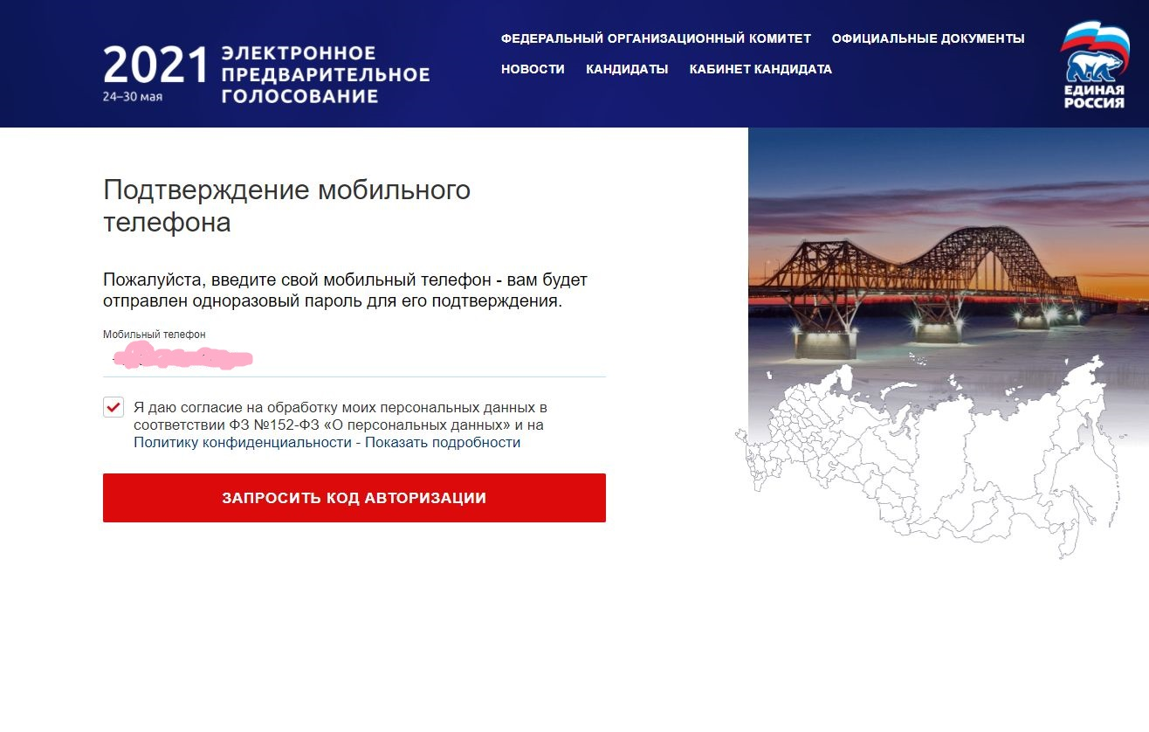
Вводим КОД из SMS.

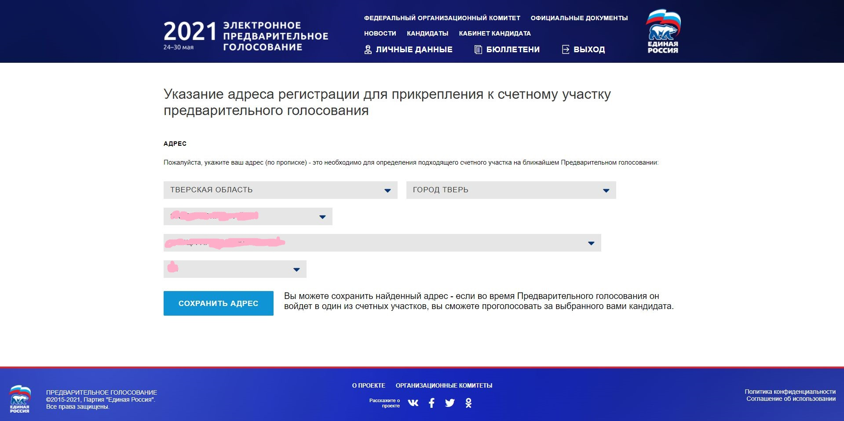
Далее, нажимаем на кнопку «Сохранить адрес».

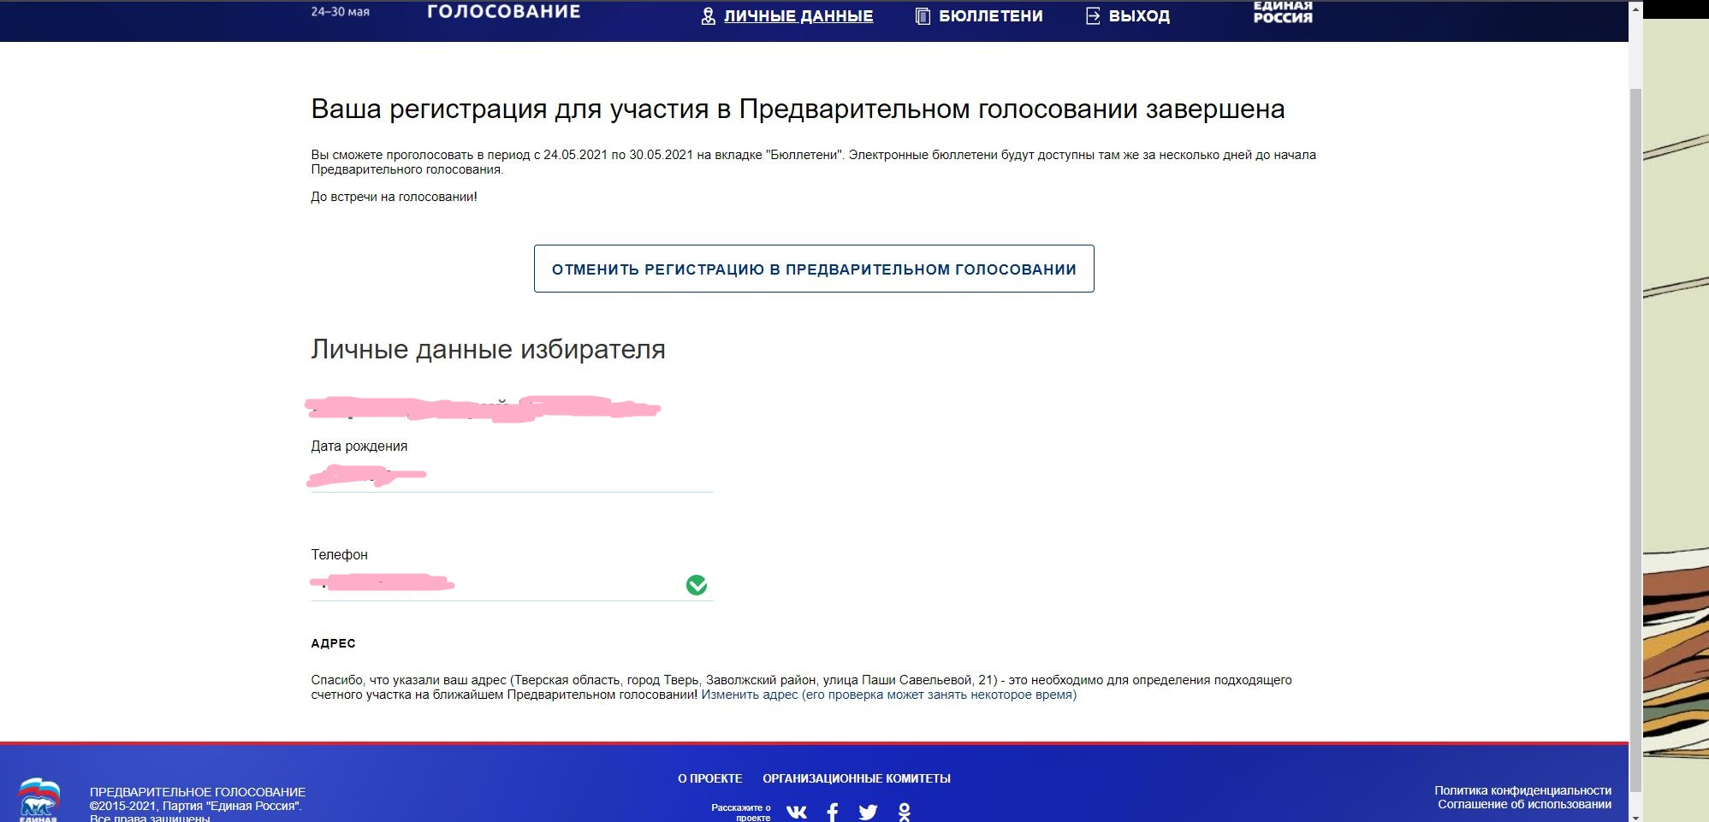
На этом регистрация Завершена.

